Львівський національний університет імені Івана Франка

#### Кафедра радіофізики

**Звіт**

про виконання лабораторної роботи №5

**ДОСЛІДЖЕННЯ РОБОТИ RC - ГЕНЕРАТОРА**

Виконала

Студентка Литвин Віри

Факультет Електроніки

Група Феі-12

Викладач :

доц. Ковальчук М. Г.

Львів 2011

**Завдання:**

1. Отримати у викладача вихідні дані про досліджувану схему.
2. Зібрати схему для дослідження генератора з розімкнутим зворотним зв’язком.
3. Зняти амплітудно-частотну (залежність |β(*ω*)|) і фазочастотну (залежність *arg* β*(ω)*)характеристики кола зворотного зв’язку.
4. Виходячи з фазочастотної характеристики визначити частоту генерації та порівняти її з розрахунковою.
5. Визначити коефіцієнт підсилення підсилювача на частоті генерації, перевірити ,чи задовольняється умова балансу амплітуд.
6. Оформити звіт, де слід навести графіки АЧХ і ФЧХ ланки зворотного зв’язку, теоретичні та експериментальні значення частоти генерації, значення К ,визначені на частоті генерації, співставивши теоретичні та експериментальні результати.

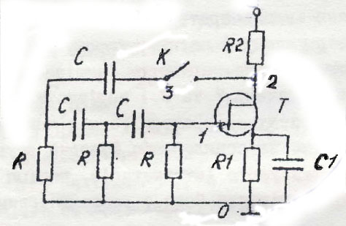**Схема :**

## Короткі теоретичні відомості:

- автогенератором називається автогенератор, в якому умови самозбудження забезпечуються частотно-вибірковим колом зворотного зв’язку, що складається з резисторів та ємностей (без застосування індуктивностей). Такі автогенератори використовуються здебільшого для генерування коливань порівняно низьких частот, де застосування індуктивностей є небажаним.

Як відомо, для самозбудження підсилювача, що має коефіцієнт підсилення , охопленого зворотним зв’язком через чотириполюсник з передавальним коефіцієнтом  (рис.1), мають бути виконані дві умови:

- фазова умова, яка вимагає, щоб загальний набіг фази по колу зворотного зв’язку, що складається з набігу фази у підсилювачі та набігу фази у чотириполюснику зворотного зв’язку, дорівнював у сумі 2kπ (k=0,1,2,3,...). Ця умова виконується звичайно на якійсь певній частоті  *f:*

*arg K + arg β = 2kπ*

- амплітудна умова, яка вимагає, щоб добуток коефіцієнта підсилення підсилювача на частоті *f*  і послаблення чотириполюсника зворотного зв’язку на цій же частоті був більшим від одиниці .

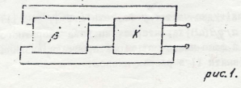

Лише при одночасному виконанні цих двох умов коливання в системі будуть зростати у часі за експоненціальним законом і саме на частоті *f.*

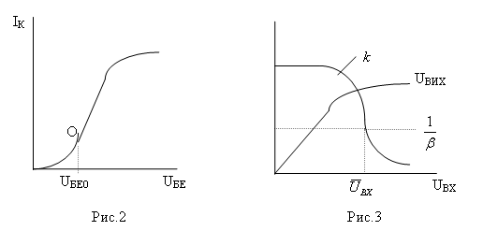 Експоненціальне зростання амплітуди коливань буде тривати доти, доки коливання не будуть виходити за межі прямолінійної ділянки прохідної характеристики транзисторів (рис.2). Лише за цих умов вихідна напруга підсилювача буде пропорційною до вхідної і коефіцієнт підсилення зберігає стале значення.

З виходом за межі лінійної ділянки прохідної характеристики величина вихідного сигналу обмежується і він припиняє зростання. При цьому коефіцієнт підсилення  відповідно знижується (рис.3). Амплітудна умова виконується все гірше, поки не стане нарешті рівністю 

За таких умов коливання не будуть ані зростати, ані спадати. Це є *усталений режим* автогенератора.

Умова балансу амплітуд означає , що ланка зворотного зв’язку ослаблює сигнал у меншій мірі , ніж його підсилює підсилювальна ланка, а умова балансу фаз зумовлює те, що сигнал, який поступає на вхід підсилювальної ланки з ланки зворотного зв’язку знаходиться у фазі з вхідним сигналом.

В нашій схемі підсилювальна ланка являє собою однокаскадний підсилювач на польовому транзисторі, а для зворотного зв’язку використовується ланцюгова - схема.

В цю схему(рис. 1) послідовно включені три диференціюючі  - ланки, які зумовлюють зсув напруги , що через них передається на π, оскільки сам підсилювач теж повертає фазу підсилювального сигналу на π . Умова зсуву фази сигналу  - колом на кут π зумовлює частоту генерації f.

Оскільки при цій частоті |β| = 1/29 , то для генерації необхідно , щоб підсилювач мав коефіцієнт підсилення не менший, ніж 29, що випливає з мови балансу амплітуд.

**Робочі формули :**

$f=\frac{1}{2πRC\sqrt{6}}$

k = Uвих/Uвх

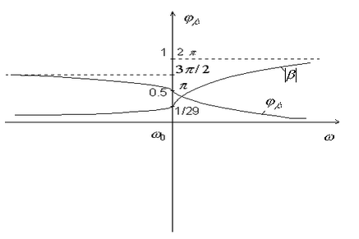Амплітудно-частотна (залежність |β(*ω*)|) і фазочастотна (залежність *arg*β*(ω)*)характеристики кола зворотного зв’язку у комплексному представленні:

**Результати вимірювань та обчислень :**

f теор.= 142±5 Гц;

f пр.= 150±5 Гц;

k = 29;

**Висновок:**

Під час підготовки і виконання цієї лабораторної роботи я дослідила принципи роботи RC - генератора.

Я перевірила, що розрахована теоретично і виміряна експериментально частоти генерації співпадають у межах допустимої похибки, а також розрахувала коефіцієнт підсилення підсилювача на частоті генерації і переконалась, що виконується умова балансу амплітуд.